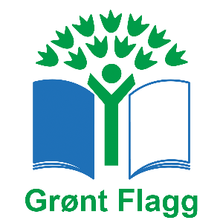
Til foreldre/foresatte i barnehagen
Vår barnehage er Grønt Flagg sertifiserte og er engasjerte i flere tiltak innen bærekraftig utvikling.
Vi ønsker nå å bli enda bedre på å redusere plastforbruket i barnehagen og har fått nye gjenbruksnett fra Grønt Flagg som er tilpasset barnehagebruk.
Det er viktig at dere tar vare på nettene slik at de kan brukes gjennom hele barnehageløpet til barnet, og leveres tilbake til barnehagen når barnet slutter slik at andre barn kan arve nettet.
Gjenbruksnettet bør alltid ligge sammenbrettet og utilgjengelig for barna når det ikke er i bruk.

Informasjon om gjenbruksnettet
- Gjenbruksnettene skal tas med frem og tilbake til barnehagen slik at det hele tiden er tilgjengelig for klær som er våte/skitne.
- Gjenbruksnettet er personlig for ditt barn/familie.
- Gjenbruksnettet skal brettes og legges på hyllen når det ikke er i bruk.
- Manglende nett fører til at skitne /våte klær leveres tilbake uten pose
- Kan vaskes på 30 grader.
- Gjenbruksnettet er produsert av sosialentreprenør Bokhari og laget av sertifisert resirkulert bomull.

